1.) a) Schreibe ein Programm, das Quadratzahlen berechnen kann.
Benutze dafür: - ein Edit- Feld zur Eingabe der Zahl, die quadriert werden soll,
- ein Label zur Ausgabe des Ergebnisses
- einen Button, der ‚onclick’ das Ergebnis berechnet.
b) Füge zu der Form von a) einen zweiten Button hinzu, bei dessen Betätigung zusätzlich die Summe aller Quadrate bis zur eingegebenen Zahle berechnet wird (nur bei Eingabe ein positiven Integer Zahl).
Bsp.: Eingabe 3 : Ergebnis = 1*1 + 2*2 + 3*3 = 14. ➔ Ausgabe ‚14’
2.) a) Programmiere eine Delphi Anwendung, die 10 Buttons in einer Reihe anzeigt,
auf denen die Zahlen 1 bis 10 stehen.
Wenn einer der Buttons gedrückt wird, erscheint die Aufschrift des Buttons in einem extra Label.
b) Programmiere die Anwendung aus a) mit dynamischen Komponenten, d.h. die Buttons werden vom Programm selbst erzeugt und nicht per drag und drop vor Programmstart auf die Form gezogen.
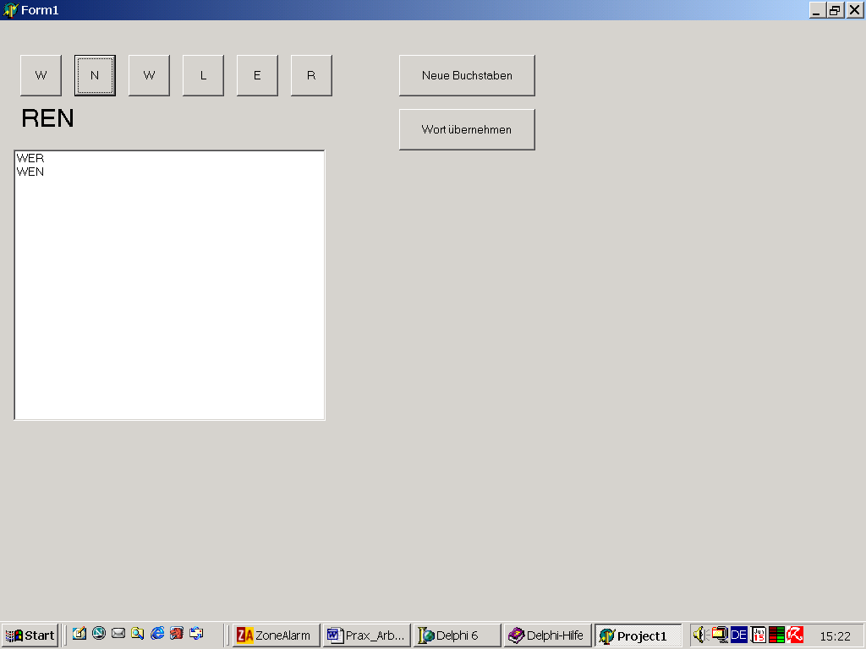
3.) Mache ein Wortsuchespiel:
Auf 6 Buttons soll zufällig jeweils ein Buchstabe geschrieben werden, wenn der Button ‚Neue Buchstaben’ gedrückt wird.
Diese Buchstaben werden durch Click auf den jeweiligen Button in einem Label zu einem Wort zusammengesetzt. Ist das Wort komplett, wird es durch den Button ‚Wort übernehmen’ in eine Listbox übertragen.

4.) Nimm eine Grafik (z.B. Bobbycar.jpg) und binde diese in dein Projekt ein.
Bewege diese Grafik mithilfe eines Timers vom linken Rand der Form zur rechten.
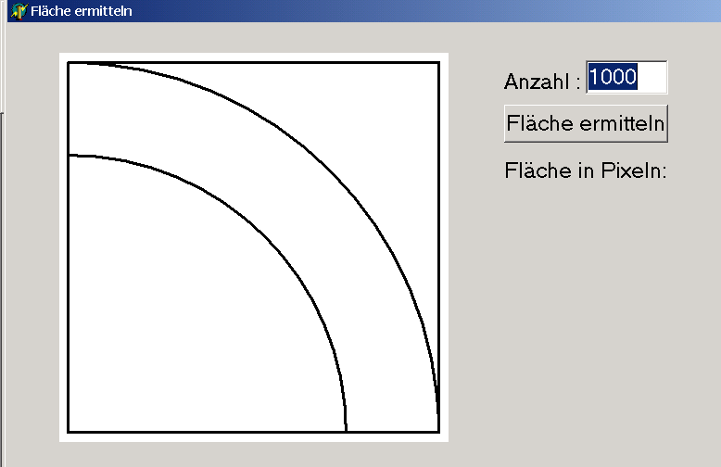
5.) Programmiere eine Delphi Anwendung, die mithilfe einer Monte Carlo Simulation
die Fläche zwischen zwei Viertelskreisbögen bestimmt.
Der innere Kreisbogen soll einen Radius von 300 Pixeln haben,
der äußere einen Radius von 400 Pixeln.
Mithilfe eines Edit Feldes soll die Anzahl von Schüssen eingegeben werden können.
Die Punkte zwischen den zwei Kreisbögen sollen in einer anderen Farbe eingefärbt werden, wie außerhalb.
Die ermittelte Fläche soll in Pixeln angegeben werden.

